 Fält SM 2008-04-13, Strängnäs

INBJUDAN

Svenskt Mästerskap

Fältskytte gevär

Strängnäs, Södermanland

13 april 2008

Södermanlands

Skytteförbund

Kommunchefen

Välkomna till Strängnäs kommun!

Varmt välkommen till Fält-SM våren 2008!
Vi är glada och stolta över att tävlingarna förläggs hit och vi hoppas på många deltagare och besökare under tävlingsdagarna.
När ni kommer till oss kommer ni till en kommun med rika traditioner och ett stort utvecklingstryck. Förhoppningsvis känner ni av båda delarna under er vistelse här. Efter att under många år varit en stolt regementsstad, där den militära närvaron varit påtaglig, har Strängnäs bara på några år utvecklats till något av ett centrum för tillväxten i Mälardalen. Det tidigare regementsområdet omvandlas nu i raskt tempo till en helt ny stadsdel med helt civil verksamhet och ett synnerligen attraktivt boende. Den biotekniska verksamheten med läkemedelstillverkning växer och kommunen, med sitt strategiska läge utmed E20, Svealandsbanan och riksväg 55 är numera ett väl utvecklat logistikcentrum.
Förutom stiftstaden Strängnäs, med den ståtliga domkyrkan som blickfång, rymmer kommunen också Mariefred, en charmigt levande småstadsidyll med det pampiga Gripsholms Slott i fonden, Åkers styckebruk med ett fortfarande synnerligen levande järnbruk och Stallarholmen med en av Mälarlandskapens finaste boendemiljöer. Lägg till detta en levande landsbygd med samhällen och byar av varierande storlek och utformning, så har du Strängnäs kommun i ett nötskal.
Vi hoppas och tror att du ska trivas hos oss och hälsar dig välkommen hit också utanför de intensiva tävlingsdagarna. Du är också alltid välkommen att kontakta vår turistbyrå, vår näringslivsenhet eller kommunen i övrigt, du når oss via kommunens växel 0152-291 00 eller via vår hemsida, www.strangnas.se, när du vill veta mer om Strängnäs kommun

Med bästa hälsningar

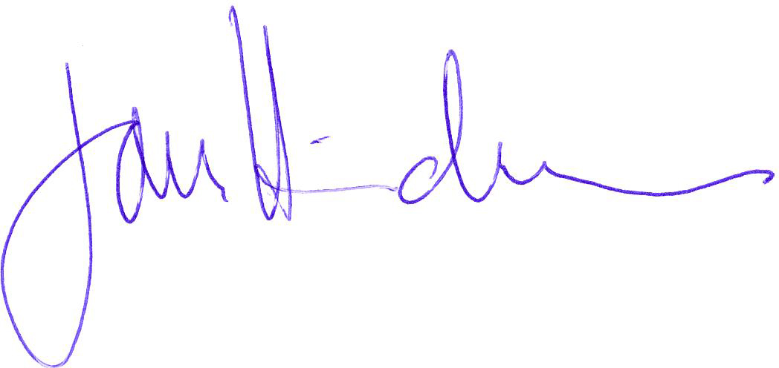

Jan Heimdahl

Välkommen till fältskytte-SM, gevär 2008

Södermanlands skytteförbund hälsar alla varmt välkomna till SM fältskytte gevär 2008-04-13 i Strängnäs som vi med stolthet har fått förtroendet att arrangera.

Tävlingarna genomföres på Härads skjutfält. Tävlingscentrum är i Åkers Styckebruk (ca 1 mil öster Strängnäs). Vägvisning från E 20, trafikplats
(avfart) 138.

Ni skyttar står i centrum för våra ansträngningar att skapa rättvisa tävlingar och gynnsamma förutsättningar för ert deltagande. Vi hoppas också att ni har möjligheten att uppleva Strängnäs i övrigt.

Varmt välkomna.
Jan Nilsson
Förbundsordförande/tävlingsledare


TÄVLINGSORGANISATION

Tävlingsledare: Jan Nilsson
Bitr. tävlingsledare: Bo Lidholm
Information: Peter Ekström
Banläggare: Sören Andersson/Jörgen Gustafsson/Göran Hägg
Säkerhetsansvarig: Jan Nilsson
Tävlingssekreterare: Peter Ekström
Tävlingskassör: Leif Andersson
Sekretariat: Peter Ekström/Pontus Ekström
Prisansvarig: Olle Johansson/Christer Rosenberg
Speaker: Klas Gustavsson
Logistik: Leif Andersson
Vapenkontroll: Norma
FSR/UO repr Teddy Elm
Jury: Anslås tävlingsdagen

Information finns på hemsidan: http://www.dskytte.se

Billigt och bra boende när du är i Södermanland

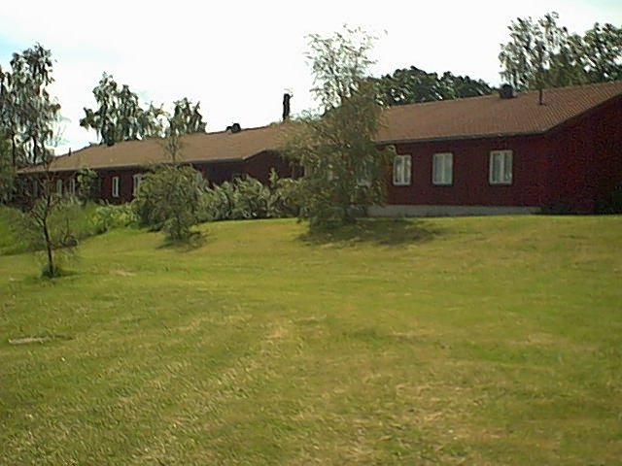
Stenkvistaskolans Vandrarhem Telefon 016-241 50
Stenkvistaskolan 10 Telefax 016-243 31
635 19 Eskilstuna

Tävlingarnas omfattning
Svenskt Mästerskap gevär Fält för seniorer över 8 stationer varav 2 skjuts i knä.
Svenskt Mästerskap gevär Fält för veteraner över 8 stationer varav 1 skjuts i knä.
Svenskt Mästerskap gevär Fält för juniorer över 8 stationer varav 1 skjuts i knä.

Tävlingsinformation

Fältskjutning gevär: Svenskt mästerskap genomförs enligt regelbok nationellt skytte senaste utgåvan. Tävlingen omfattar 8 stationer i samtliga mästerskap.
28-mannapatruller.
Promenad i grova skodon utefter en bana på 6-7 km mestadels på väg. Busstransport mellan station 4 och 5.

Möjligheter till inskjutning av vapen kommer att anordnas på Strängnäs Skjutbana lördag 12 april mellan kl. 12,00 och 16,00.

Individuellt:

Seniormästerskapet: Öppet SM.
Veteranmästerskapet: Öppet SM.
Juniormästerskapet: Öppet SM. för skyttar som under året fyller högst 20 år.
(OBS! Ingen RM-klass.)

Maximerat antal starter 532 st (19 patruller)
I första hand kommer skyttar anmälda från Södermanlands skfb att få avstå från tävlingarna.

Förbundslagtävling:

Seniorer: Förbund får anmäla ett lag om sju skyttar. Som lagresultat räknas de fem bästa.
Veteraner: Förbund får anmäla ett lag om sju skyttar. Som lagresultat räknas de fem bästa.
Juniorer: Förbund får anmäla ett lag om fem skyttar. Som lagresultat räknas de tre bästa.

Föreningslagtävling: Förening får i klass seniorer och veteraner anmäla obegränsat antal tremannalag. Skytt får endast ingå i ett lag.

Förening får i klass juniorer anmäla obegränsat antal tvåmannalag. Skytt får endast ingå i ett lag.

Åldersgränser: Svenskt juniormästerskap är öppet för tävlande som under året fyller högst 20 och lägst 13 år (födda 1988 - 1995)

Gevärsskyttekort är obligatoriskt och kortnummer skall anges på anmälan. I samband med vapenkontrollen skall gevärsskyttekortet uppvisas.

Pris- och Pris- och medaljutdelning sker direkt efter tävlingens
medaljutdelning: avslutning.

Lagledarträff: Ingen lagledarträff. Startlistor, lunchkuponger mm. kommer förbundsvis att kunna avhämtas på tävlingsexp. mellan kl. 16,00 och 20,00 på lördagen och från 06,00 på söndagen

Anmälan: Görs förbundsvis på bifogad anmälningsblankett senast den
27 mars till:
Södermanlands Skytteförbund
Peter Ekström, Hällbergavägen 22,
635 19 Eskilstuna,
e-post skytteforbund.sodermanlands@telia.com
telefon 070-657 33 07, fax 016-243 31

Startavgifter: Seniorer och veteraner;
Individuellt 300: -/start (ingår bussavgift + 1 st dekal)
Förbundslag 350: - samt
Föreningslag 200: -/lag.

Juniorer;
Individuellt 150: -/start (ingår bussavgift + 1 st dekal)
Förbundslag 200:- samt
Föreningslag 100: -/lag.

Efteranmälan: Individuellt och föreningslag mot en extra avgift av 100: -
(i mån av plats) skickas till Peter Ekström e-mail skytteforbund.sodermanlands@telia.com senast den 12 april

Ekonomi: Avgiftsredovisning sker på bifogat sammandrag förbundsvis samtidigt med anmälan. Inbetalning till postgiro 35 142 -9 ”Fält-SM 2008” skall vara arrangören tillhanda senast den 27 mars.

Startlista: Hämtas på vår hemsida, www.dskytte.se , från och med 3 april

Förplägnad. Lunchservering tävlingsdagen vid tävlingscentrum. Beställning av måltider antecknas på medsänd bilaga. Cafeteria kommer att finnas vid tävlingscentrum.
Förtäring i form av saft med bröd bjuds på efter fyra skjutstationer.

Boende. Sker genom egen försorg.

Stugor, Camping, Vandrarhem

Ekelunds Ridskola 0708-70 64 26, e-post ekelunds_stuteri@tele2.se
Lots camping 0152-252 37 e-post lotcamping@telia.com
Stenkvista Vandrarhem 016-241 50

Turistbyrå
Eskilstuna 016-710 70 00
Strängnäs 0152-296 99

Vapenkontroll. Sker vid tävlingscentrum på lördag den 12 apr. 17:00 – 20:00 samt söndagen den 13 apr. 06:00 – till sista patrull lämnar TC. Kommer dessutom att göras stickprovsvis efter målgång. (Tre skyttar ur varje patrull kommer att kontrolleras).

Vapenservice. Vid tävlingscentrum tävlingsdagen.

Information. Information lämnas av: Peter Ekström, 070-657 33 07, e-mail skytteforbund.sodermanlands@telia.com


LÖTS CAMPING 645 94 STRÄNGNÄS

Avgiftssammanställning SM 2008 i Strängnäs

Från Skfb/Uskfb

Individuella avgifter

Fältskjutning Gevär seniorer st á 300: - : -
Fältskjutning Gevär veteraner st á 300: - : -
Fältskjutning Gevär juniorer st á 150: - : -

Summa individuella avgifter: : -

Lagavgifter
Förbundslag seniorer/veteraner st á 350: - : -
Förbundslag juniorer st á 200: - : -
Föreningslag st á 200: - : -

Summa lagavgifter: :-

Måltider st á 60:- :-

Summa måltider: :--
Extradekaler
Antal extra dekaler st á 20:- :-

Summa dekaler: :- :-

Total summa insättes på postgiro 35 142 -9 :-

Denna blankett skall insändas med övriga blanketter före 2008-03-27

Anmälningslista för SM Fält 2008 i Strängnäs. Sid 1 av 3

Från: |  | Förbundsbokstav:
Adress: | Postnr: | Postort:
Kontaktpers: | E-postadress:
Telefon: | Mobiltelefon:
Namn | Förening | G-kort | V- | Klass | Förbundslag |  |  | Föreningslag
 |  | Nr | skytt | S/V/J | S | V | J | S | V | J

OBS! Lista skyttar vet/sen/jun samt inbördes startordning.

Namn | Förening | G-kort | V- | Klass | Förbundslag |  |  | Föreningslag
 |  | Nr | skytt | S/V/J | S | V | J | S | V | J

OBS! Lista skyttar vet/sen/jun samt inbördes startordning. Sid 2 av 3

Namn | Förening | G-kort | V- | Klass | Förbundslag |  |  | Föreningslag
 |  | Nr | skytt | S/V/J | S | V | J | S | V | J

OBS! Lista skyttar vet/sen/jun samt inbördes startordning. Sid 3 av 3

